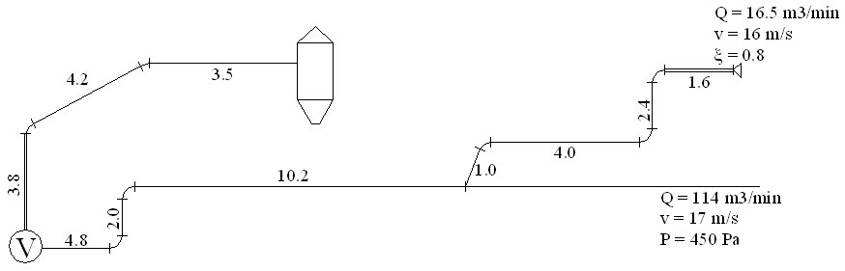
На скици је дат део развијене прорачунске шеме пнеуматске инсталације за транспорт пиљевине која ради са концентрацијом смеше 0,2. Користећи податке из шеме израчунати снагу електромотора који покреће вентилатор ове инсталације.

Q= 16,5 = 0,275 m³/s

R/d=500/145=3,45 ξ=0,12

d=140 mm

R/d=500/140=3,57 ξ=0,11

A-Cik

v=17 m/s
Q= 0,275+1,9=2,175 m³/s

R/d=500/400=1,25 ξ=0,17

(k=1,4)

ξ_{cik}=5

Q=2,175

P=(1,1·1,2·2,175·2281,22)/(1020·0,56·,95)= 12,07 kW

Деоница | Q  [m³/s] | v_{sr}  [m/s] | d  [mm] | l  [m] | ξ | Δp  [Pa] | ΣΔp  [Pa] | %
M-A | 1,9 | 17 |  |  |  |  | 450
1-A | 0,275 | 17,86 | 140 | 9 | 1,13 |  | 466,03 | 3,44
A-Cik | 2,175 | 17,31 | 400 | 28,5 | 0,68 | 316,95 | 782,98

